Муниципальное бюджетное дошкольное образовательное учреждение «Детский сад комбинированного вида №: «Тополёк»

Сценарий новогоднего утренника
в старшей группе
«Проделки Бабы Яги»



подготовила:
воспитатель 1 категории
Анжеурова И.В.

п Целина
2021 г.
Танец - вход на песню «Скоро всё случиться»

Ведущий. Спешите в зал, спешите,
На чудо поглядите:
Большая ёлка в зале
Украшена огнями.
Стоит она, сверкает,
Всех в гости приглашает.

1.Как красиво в нашем зале-
Словно в сказку мы попали!
Всё сверкает и поёт -
Здравствуй праздник - Новый год!

2.Поглядите вы на ёлку,
Все украшены иголки,
И блестит на ёлке дождь,
Лучше в мире не найдёшь!

3.Мы снежинки и зайчата,
Мы — весёлые ребята,
Возле ёлки хоровод:
Здравствуй, здравствуй,
Новый год!

4.Раз, два, три, четыре, пять,
Будем все мы танцевать.
Ведь сегодня Новый год,
Дедушка Мороз придёт!

5.Дед Мороз придёт сегодня
К нам на праздник Новогодний!
Будет с нами петь, плясать,
Всем подарки раздавать!

6. Перед праздником зима
Для зелёной ёлки
Платье белое сама
Сшила без иголки.
Отряхнула белый снег
Ёлочка с поклоном
И стоит красивей всех
В платьице зелёном.

Песня «Белые снежинки»

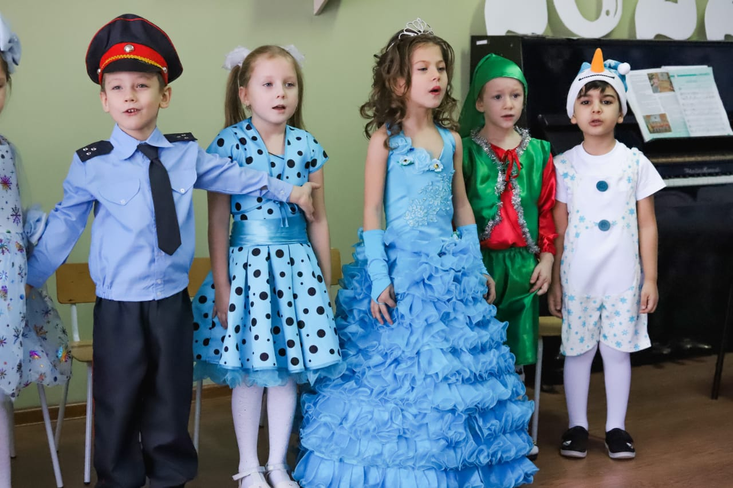

Звучит грустная музыка
Ведущий. Ничего не пойму. Что за грустная музыка? Кто загрустил на нашем празднике?

Появляется Баба -Яга, у нее горло завязано теплым шарфом, под мышкой градусник, присаживается на пенёк.

Баба Яга (поёт хриплым голосом). То ли ветер бродит, то ли пурга.
Заболела, что ли Баба Яга?
Не пойму, откуда у меня простуда.
Злой микроб Ягу загубит ой- ой- ой!

Ведущий. Это ты или не ты, Баба Яга? Что за фокусы опять? Решила испортить нам праздник?

Баба Яга: Какие фокусы? Эх! Совсем не до фокусов - в боку колит, в другом ломит. Горло хрипит. Голоса болит. Помираю....
Ведущий. И в самом деле, ребята, погубит злой микроб Ягу. Ладно Баба Яга, есть у нас лекарство, от которого любая твоя болезнь пройдет.

Баба Яга. Какое такое лекарство? Я ведь уже все перепробовала. Настойка из мухомора?

Ведущий. Нет.

Баба Яга. А может сушеная лягушка с мёдом?

Ведущий. Нет, дадим мы тебе, Яга, таблетку веселинку!

Яга. Вазелинку?

Ведущий. Да не вазелинку, а веселинку.
Ну-ка, ребята, сделаем круг пошире.

Дети встают вокруг Баба Яги

Ведущий. Видишь, какая большая таблетка получилась? Ну - ка, ребята, порадуем Бабу Ягу.

Танец «Бабка - Ёжка»

Баба Яга. Ой! И впрямь полегчало! Тимпиратура чувствую в норме (проверяет градусник, бросает под ёлку). И горло совсем не болит (снимает шарф). А-А-А--А (поёт)... Ой какая я здоровенькая! (приплясывает) Я теперь такого натворю! Хулиганить буду! Вредничать, с новыми силами!

Ведущий. Вот так вылечили мы тебя Баба Яга! Помогли тебе, а ты безобразничать?

Баба Яга. А чё делать, я ведь Яга, ни чё больше делать не умею.

Ведущий. Давай лучше с ребятами поиграем.

Баба Яга. Поиграем? Играть я люблю. Я знаешь, какую игру люблю?

Ведущий. Какую?

Игра «Весёлая метла»
(Все дети встают в круг. Баба Яга в центре с метлой. Она произносит слова «Как метлой я закручу, заморозить всех хочу». И начинает быстро крутить метлой по полу, а дети должны перепрыгнуть метлу)

Баба Яга. Ох как здорово поиграли. Я совсем выздоровела. ...А что это я Деда вашего Мороза не вижу?
Ведущий. Ой, как же я могла забыть! Он ведь просил позвонить, когда у нас всё готово будет? (Достаёт сотовый телефон)

Баба Яга. А давайте я Деду Морозу позвоню, знаете, как ему приятно будет!

Ведущий. Нет, Яга. Это дело очень ответственное.

Баба Яга. Ах так! (Берёт метёлку и начинает вокруг ёлки мести). Все, я снова становлюсь злой! Ёлки-метёлки ваши поразломаю! Я сейчас такого натворю!

Ведущий. Подожди, подожди Баба Яга, не злись. Давай соревнование устроим.

Баба Яга. Какое ещё соревнование?

Ведущий. Кто победит, тот и будет Деду Морозу звонить.

Баба Яга. Ой как я люблю соревноваться.

Ведущий. ты побежишь с той стороны (указывет за ёлку), а я с этой (с другой
стороны ёлки). Кто быстрее вернется, тот и выиграл. Согласна?

Баба Яга. Согласна!
Игра «Музыкальный стульчик»

(На пенёчке перед ёлкой лежит сотовый телефон. Выигрывает Баба Яга. Она быстро берёт телефон и начинает набирать номер Деда Мороза)

Баба Яга. Але! Але! Дед Мороз? Это я - Баба Яга Сам ты старый!... Я же по поводу праздника и звоню. Собирай свои игрушки, побрякушки и бегом к нам. Все уже заждались. Чтоб мне провалиться! Не вру...Ага! Вот, другое дело, сейчас передам. Сейчас будет. Ой, а я же совсем не одетая! Лохмотья да рваньё! Я, щас!
(Убегает переодеваться в светлый парик, нарядный передник, бусы и красную
шляпу)
Ведущий. Пока Дед Мороз в пути.
Будем праздник продолжать,
Дедушку Мороза ждать.
И пляску весёлую начинать.

Танец «Зима-красавица»

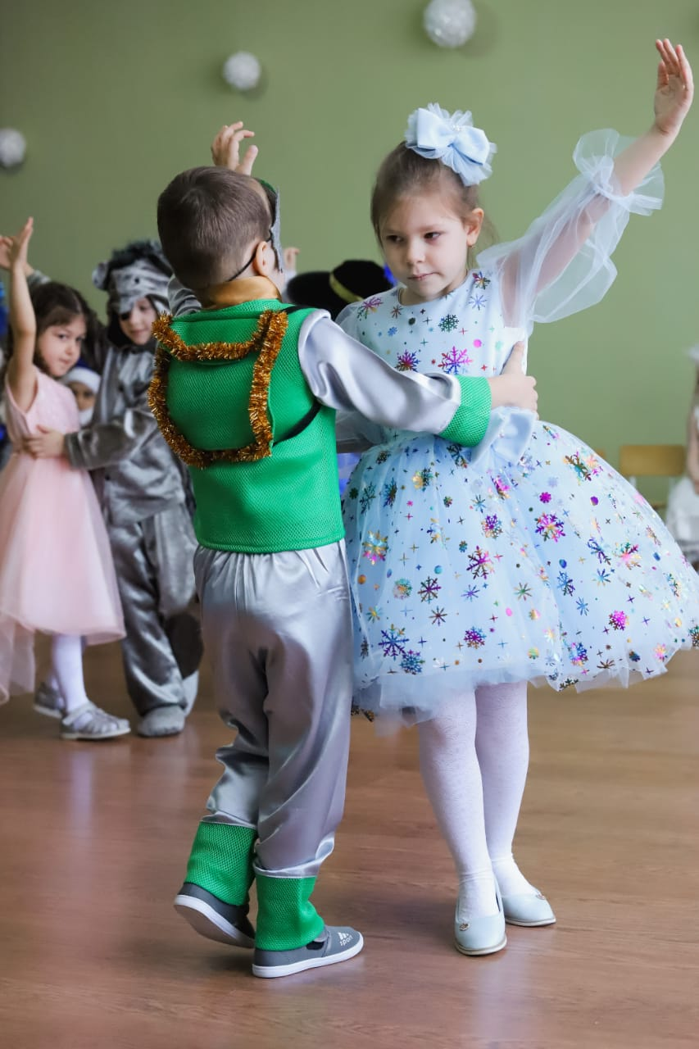

Звучит музыка, входит Дед Мороз

Дед Мороз. По дорогам, по полям
Я спешил, ребята, к вам.
Заждались меня детишки?
И девчонки, и мальчишки?
Здравствуйте, мои дорогие,
И маленькие, и большие!
Был у вас я год назад,
Снова видеть вас я рад!

Ведущий. Здравствуй, Дед Мороз, мы очень рады нашей встрече.
Целый год тебя мы ждали,
и немного заскучали.
Ну - ка в круг ты к нам вставай,

Песню с нами запевай.

Песня «Что за гость»

Дед Мороз. Какую замечательную песню вы мне спели, а вот стихами вы меня порадуете?

7.Целый год мы ждали праздник,
И подарков, и конфет,
На снегу вчера я видел
Дедушки Мороза след!

8.В длинной шубе, с бородой —
Это кто пришел такой?
Это Дедушка Мороз,
Он подарки нам принёс.

9.В Новый год нам Дед Мороз
Всем подарочки принёс:
И игрушки, и конфеты.
Жалко, он не ходит летом.

10.Кто румяный, бородатый,
Сто подарков нам привёз?
Это знают все ребята:
Это Дедушка Мороз!

11.Дед Мороз! Дед Мороз!
Ты нам сладости принёс?
Ты в секрете не держи,
Что в мешке там, покажи.

12.Дед Мороз, Дед Мороз
Деткам ёлочку принёс.
А на ней фонарики
Золотые шарики.

Дед Мороз. Какие хорошие стихи вы знаете.

Ведущий. Мы готовились к нашей встрече. А скажи нам, Дедушка Мороз, а ты игры интересные знаешь?

Дед Мороз. Игр не мало есть на свете.
Поиграть хотите дети?

Ведущий. Конечно, Дедушка Мороз, наши дети очень любят играть.

Дед Мороз. Вы, ребята, громко, дружно
Отвечайте то, что нужно. Да или нет!

Игра «Ёлочки бывают разные»
Дети встают в небольшие кружочки (5-6 детей). Дед Мороз рассказывает: «Украсили мы ёлочку разными игрушками, а в лесу ёлочки разные растут, и широкие, и низкие, высокие, тонкие. Вот если я скажу «высокие» - поднимайте руки вверх, «низкие» - приседайте и руки опускайте, «широкие» - делайте круг шире, «тонкие» - делайте круг уже.
А теперь поиграем!» (Дед Мороз играет, стараясь запутать детей)

Дед Мороз. А вот и еще одна интересная игра.

Игра «Займи свой домик»
(На полу лежат обручи, дети встают в них по 3-4 ребенка. Под весёлую музыку дети свободно передвигаются по залу, а с окончанием музыки должны быстро занять «домики». Кому не хватило выходят из игры. Ведущий убирает по одному обручу)

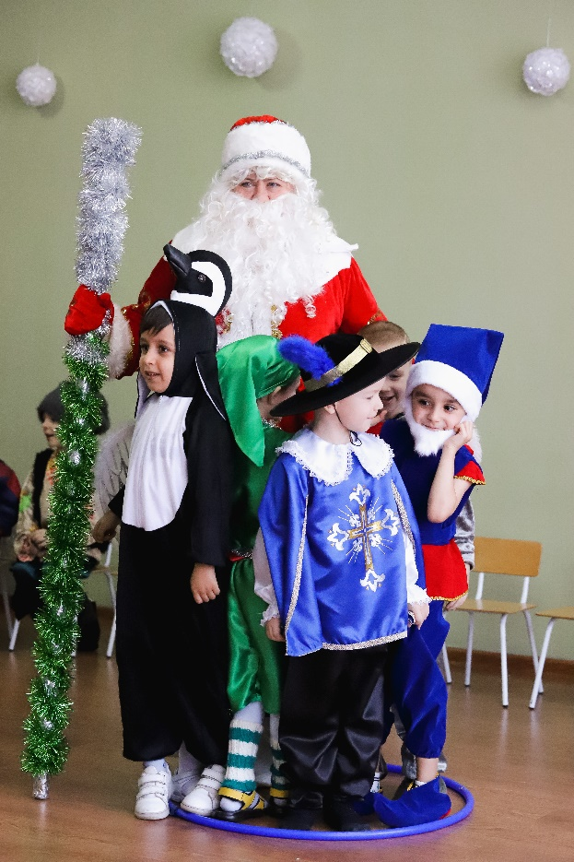

Дед Мороз. Какие вы ловкие. А я вот что-то не вижу свою внучку Снегурочку.

Ведущий. Дедушка Мороз! Может, посох твой поможет найти Снегурочку?

Дед Мороз. И то верно! Посох, посох, раз-два-три,
Мне Снегурочку найди!

Звучит музыка, входит Снегурочка.

Снегурочка. Ау-ау!!! Иду-иду!!
Здравствуйте, ребятишки, и девчонки и мальчишки!
Не страшны зимы угрозы
Внучке Дедушки Мороза.
Я метет не боюсь,
Ведь я Снегурочкой зовусь.

Дед Мороз. Здравствуй, внученька.

Снегурочка. Здравствуй, дедушка!

13.Мы зиму обожаем,
Зимою — Новый год,
Украсим нашу ёлку,
К нам Дед Мороз придёт.

14.Очень зимушку мы любим:
Снег, подарки, Новый год.
Дед Мороз спешит к нам в праздник
И сюрпризы всем везёт.

15. Скоро, скоро Новый год!
Он торопится, идет!
Постучится в двери к нам:
«Дети, здравствуйте, я к вам!»

16.На дворе стоит мороз.
Отморозить можно нос.
Я мороза не боюсь,
Я с ним просто подружусь.
Я оденусь, потеплей.
И пойду гулять скорей.

17. Хорошо на Новый год:
Ёлка, песни, хоровод!
Я люблю его встречать
И подарки получать!

Снегурочка. Дедушка, а почему на нашей ёлочке огоньки не горят?

Дед Мороз. Да, действительно (Дед Мороз обходит вокруг ёлки) сейчас все исправим, огоньки гореть заставим. А теперь друзья, вниманье! К ёлке руки протяни, и по вашему желанью заблестят на ней огни.
Скажем дружно, раз-два-три!
Наша ёлочка, гори! (дети повторяют несколько раз, ёлка не «загорается»).
Видно, тихо вы сказали,
Или кто - то промолчал,
Ну- ка крикнем громко мы
Раз, два, три!
Наша ёлочка, гори! (ёлочка загорается).

Дед Мороз. Мы не зря старались с вами, ёлка вспыхнула огнями!
(Включается свет в зале. Появляется Баба Яга в наряде, обходит вокруг ёлки и подходит к Деду Морозу)

Дед Мороз. Ой, кто это, что за фея!

Баба Яга. Фея, сказал тоже! Да я в сто раз лучше! Видал, Мороз, какая я стала!
Модная, кр - р - расивая!

Дед Мороз. Вижу, вижу Яга! Хорошеешь Бабуся Ягуся! Молодец! А теперь все в хоровод, ёлка нас зовет! Ну а теперь в новом наряде вставай с нами в хоровод.

Песня «Вьюга да метелица»

Баба Яга. Разреши, Дед Мороз мне с детьми поиграть, знаю я одну интересную игру.
Игра «Приз на 5»

(На столе лежит приз - мандарин, вокруг стола стоят несколько детей. Задача – схватить приз, когда услышишь «5». Считает Дед Мороз6 1,2,3,4 ,7, 6,2,5» Сначала Баба Яга играет с первым ребёнком)

Снегурочка. Дедушка Мороз, хорошо мы поиграли, а вот стихи про нашу лесную
красавицу забыли почитать?

Дед Мороз. И то верно.

Ведущий. Мы знаем про ёлочку очень много красивых стихов.

18.Почему у нас в гостях
Ёлка в ярких огоньках?
Потому что к нам идёт
Зимний праздник новый год.

19.В замечательный наряд
Ёлка нарядилась
Ей порадовать ребят
Очень захотелось.

20.Ах какая яркая
Ёлочка у нас.
Мы танцуем весело

22. Шишки, шарики, зверушки

Новый год сейчас.

21.Наша ёлка велика,
Наша ёлка высока.
Выше папы, выше мамы –
Достаёт до потолка.

Все на ёлочке игрушки.
Встанем в дружный хоровод
И наступит новый год

23.Наша ёлка в целом мире
Всех пышней и красивей
Посмотрите, посмотрите.
Сколько звёздочек на ней

Баба Яга. А можно и мне стишок рассказать.
Подмела я у дверей,
Насушила сухарей,
Нарядила ёлочку,
Накрутила чёлочку.
Всех зову на Новый год!
Может, кто-нибудь придёт?

(У Бабы Яги раздается телефонный звонок)

Баба Яга. Ой, телефончик мой зазвонил? Кто это меня красавицу хочет с праздником поздравить? Алло? Кто ето? Кощей родимый? ...Ой... Бегу, бегу...

Ладно, ребятки, пора мне в лес возвращаться. Там мои лесные жители подарок мне приготовили. А вот какой и не знаю? Пока. Мои хорошие. (Баба яга убегает)

Снегурочка. Интересно, какой такой подарок для Бабы Яги приготовили? Дедушка
Мороз, а ведь ты к нам тоже не с пустыми руками пришёл? Небось принёс для ребят
подарочки?

Дед Мороз. Конечно, принёс, но я ещё хочу повеселиться с ребятами.
Хоть старик я и седой, но душою молодой.

Танец «Кабы не было зимы»

Дед Мороз. Вот так пляска. Давно я так не веселился. Теперь и подарки пора детям вручить. Несите мне большой котёл.

(Ведущий несет красивый котёл)
Дед Мороз. Ну- ка, ставьте его сюда, сейчас я буду колдовать. А чтобы подарки были сладки, ну- ка Снегурочка, мне сахар принеси, теперь неси муку и воду. В котёл сейчас всё положу и слова волшебные скажу: Вари котёл, вари скорей подарки новогодние для детей (на долю секунды гаснет свет, взрывается хлопушка, включается свет, и Дед Мороз достаёт из котла подарки).

(В большой кастрюле стоит бидон или банка вокруг банки лежат подарки или сладости. В момент «колдования» подарки накрыты белой материей, а на слова «Вари котел» Дед Мороз закрывает банку материей и видны уже подарки, главный момент: Дед Мороз, когда выливает из ведерка воду в банку, сначала брызгает на детей).

Снегурочка. А вот и наши подарки.

Ведущий. Да ты настоящий волшебник, Дед Мороз! Детям раздают сладости

Дед Мороз. Славно мы повеселились
Поиграли, поплясали.
Но пришла пора прощаться.
До свидания!

Снегурочка. Через год придём опять
С Вами Новый год встречать!

(Дед Мороз и Снегурочка уходят)

Ведущий. Ну вот и подошёл к концу наш праздник.

